屏東縣立滿州國民中學111學年度第一學期九年級自然科補考卷
共兩頁 班級： 座號： 姓名：

一、單選題，請選出一個最合適的答案，並直接寫在括號內。10題，每題5分，共50分。
( )1.一塊大石頭重20公斤重，如果阿康用15公斤重的力往上抬，石頭仍然不動，則下列敘述何者錯誤？
(A)石頭給阿康的反作用力為15公斤重
(B)石頭所受的合力為零
(C)石頭給地面的作用力為5公斤重
(D)地面給石頭的反作用力為20公斤重。
( )2.下列哪種現象不適合以慣性定律解釋？ (A)抖動衣服去掉灰塵
(B)搖動果樹使成熟果實脫離樹枝
(C)用力甩掉手上的水珠
(D)將平放在桌面的書推給對面的同學，書本的速度漸漸變慢而停止
( )3.自由落體運動為一種等加速度運動，在一高樓上，使一個5公斤重的磚塊由樓頂自由落至地面需時3秒，若將磚塊改為10公斤重的鐵球，則鐵球落地大約需時幾秒？(不考慮任何阻力)
(A)1.5 (B)3 (C)6 (D)9。
( )4.一個基本電荷的電量為1.6×10^{－19}庫侖，下列何者的電量相當於一個基本電荷的電量？ (A)1個質子 (B)1.6個電子
(C)10¹⁹個質子 (D)1.6×10¹⁹個電子。
( )5. 下列電路中，a、b、c為相同的燈泡，請判斷將a燈泡取下後，哪些電路中的b燈泡仍會發光？
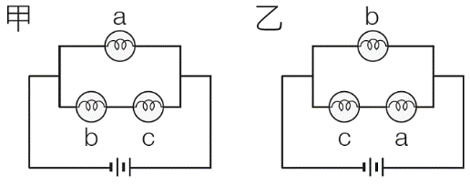
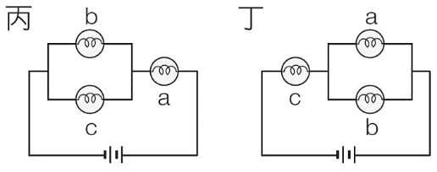
(A)甲乙丙 (B)甲乙丁 (C)甲丁 (D)乙丙。

( )6.下列選項中電路元件符號代表的電路元件，何者沒有出現在附圖的電路裝置中？
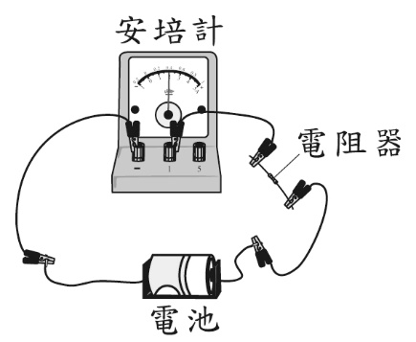
(A)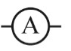 (B)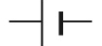 (C)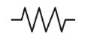 (D)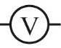
( )7.分布在地球表層的淡水，主要是以下列哪一種形態存在？
(A)河流、湖泊 (B)地下水
(C)雲朵、水氣 (D)冰。

( )8.墾丁有許多由珊瑚礁形成的岩石，它們是屬於何種岩石？
(A)石灰岩 (B)頁岩 (C)大理岩 (D)花岡岩。

( )9.小翔放暑假去臺東看熱氣球，一早從臺北出發坐火車前往，他坐在東側靠窗的位置，一路上感到太陽又晒又刺眼，火車座位平面圖如附圖。火車抵達臺東後倒退開回臺北，座位分布不變，則傍晚坐火車北返時，小翔選下列哪個座位最不容易被太陽直照到？
(A)1號 (B)4號 (C)6號 (D)7號。
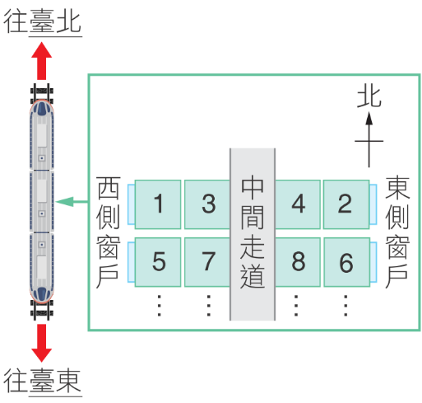

( )10.下列哪一個天體可以自己發光，不需要藉助反射陽光也能被人們所看見？
(A)北極星 (B)月亮 (C)彗星 (D)火星。

二、閱讀測驗，請根據文章內容，選出一個最合適的答案，並直接寫在括號內。共5題，每題10分，共50分
【實驗】
如附圖所示，若藍在杯子上放一片紙板，並在紙板上放置一枚硬幣。
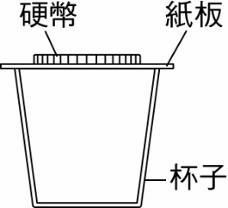
( )1.向右急速拉動紙板時，硬幣的運動情形為下列何者？
(A)在原處飄浮
(B)向上彈起
(C)隨紙板向右運動
(D)在原處垂直落下至杯內。
( )2. 向右緩慢拉動紙板時，硬幣的運動情形為下列何者？
(A)在原處飄浮
(B)向上彈起
(C)隨紙板向右運動
(D)在原處垂直落下至杯內。
( )3.協助家人是一件很重要的事情，根據普世價值，在家人有需要幫忙時，你應該?
(A)漠不關心
(B)跟家人收錢後才做
(C)做事情完成一半，看心情完成
(D)在能力範圍內努力幫忙。
【重力位能】
如附圖所示，小翔假日去爬山，他從甲搭公車到丙點的登山口，再開始爬到山頂(丁點)。其中，甲點標高10公尺、乙點260公尺、丙點560公尺，丁點1000公尺。假設小翔體重為70公斤重。試根據所提供的資料，回答下列問題：(假設爬山過程，小翔重量皆不變；1公斤重＝10牛頓；重力加速度為10 m/s²)
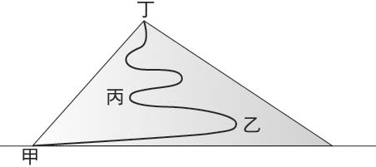
( )4.從山腳爬到山頂的過程中，小翔在何點的重力位能最大？
(A)甲 (B)乙 (C)丙 (D)丁。
( )5.呈上題，若小翔爬上頂點後就坐著休息，請問在休息時的動能為多少焦耳?
(A)-100 (B)0 (C)100 (D)1000。

三、手寫題。請根據你的學習狀況與方式，說明為什麼會不及格，並針對上述原因提出可以改善自然科學習，提升成績的方法。需寫出3個原因和方法，每項10分，共30分。(每項不得低於10個字)

